Modelowanie
BPMN

Laboratorium 1

Model opisowy

wersja 1.2

przygotował: dr inż. Radosław Adamus

Historia zmian
Data | Wersja | Autor | Opis zmian
03.03.2013 | 0.1 | Radosław Adamus | Utworzenie dokumentu
04.03.2013 | 1.0 | Radosław Adamus | Pierwsza publiczna wersja dokumentu
04.03.2015 | 1.1 | Tomasz Kowalski | Usuniecie zadania o profilu publicznym ePUAP
05.03.2016 | 1.2 | Radosław Adamus | Usunięcie zadania samodzielnego opisu procesu

Spis treści
Cel 3
Uwagi 3
Zadania 3
I Aktywności, przepływ procesu zdarzenia początkowe i końcowe. 3
II Bramki decyzyjne, rozgałęzienia procesu 3
III Pule i tory 4
IV Podproces 4
V Rozbudowa procesu – pętle, zrównoleglanie 6
VI Pule zewnętrzne, przepływy wiadomości (komunikatów), typy zdarzeń 7
VII Samodzielne opisanie procesu 8
Użyteczne linki 8

Cel
- Zapoznanie się z narzędziem Yaoqiang BPMN Editor
- Poznanie podstawowych elementów notacji
- Wykorzystanie notacji do opisania procesu biznesowego

Uwagi
1. Więcej szczegółów na temat wykorzystywanych elementów BPMN znajduje się w wykładzie BPMN poziom opisowy przykład

Zadania

I Aktywności, przepływ procesu zdarzenia początkowe i końcowe.
Utwórz nowy diagram przebiegu procesu obsługi zamówienie przedstawionego na rysunku 1:
Rysunek 1: Podstawowy przepływ przykładowego procesu
Zapisz diagram w pliku

II Bramki decyzyjne, rozgałęzienia procesu
Zmodyfikuj diagram z zadania I poprzez dodanie obsługi sytuacji wyjątkowych:
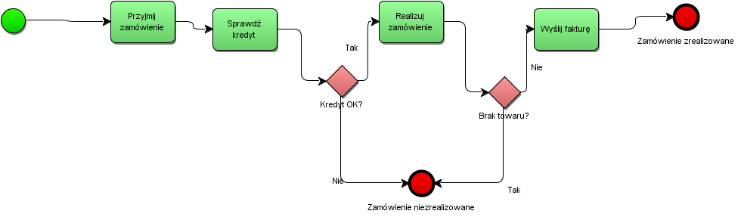Rysunek 2: Przepływy alternatywne

III Pule i tory
Uzupełni diagram o pulę reprezentującą proces oraz tory dzielące aktywności pomiędzy wykonawców.
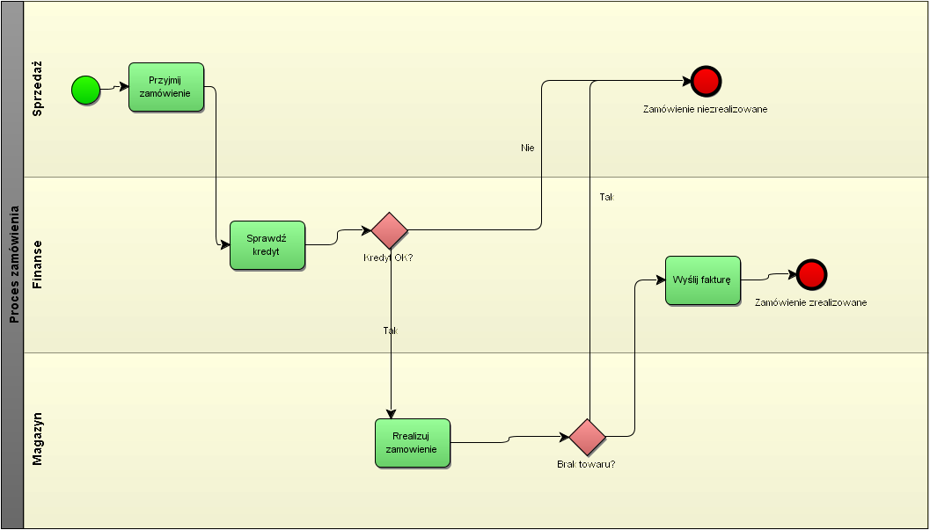Rysunek 3: Pule i tory w opisie procesu

IV Podproces
Zamień dotychczasowy symbol z etykietą „Realizuj zamówienie” na symbol podprocesu. Opisz jego czynności zagnieżdżając je w ramach procesu nadrzędnego (w obrębie symbolu podprocesu) (rysunek 4).
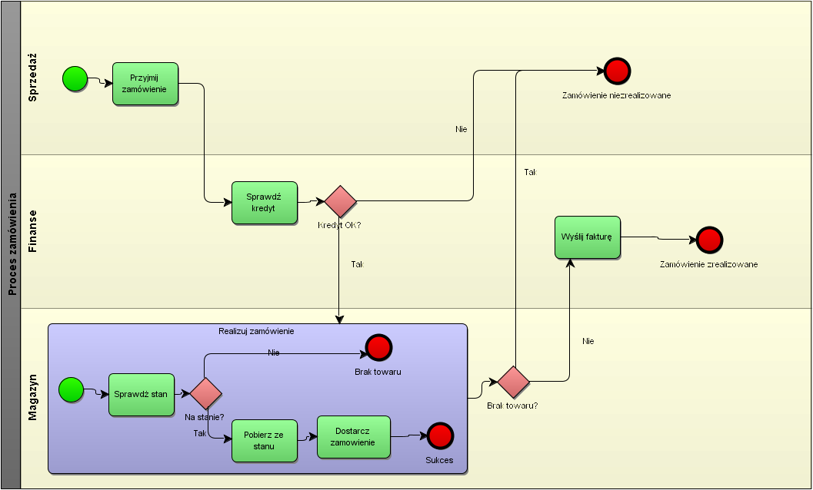Rysunek 4: Podproces rozwinięty

Sprawdź w jaki sposób można dokonać zwinięcia podprocesu do postaci przedstawionej na rysunku 5.
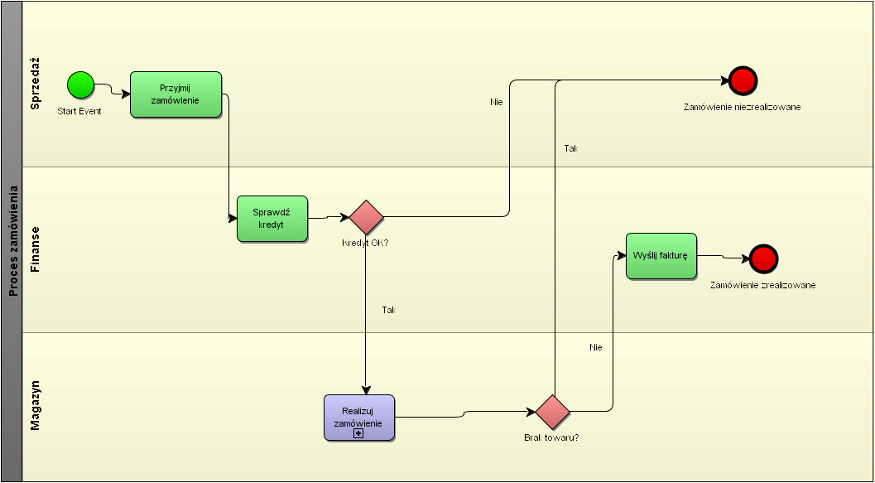Rysunek 5: Podproces zwinięty

Spróbuj zaprezentować rozwinięty podproces na osobnym diagramie
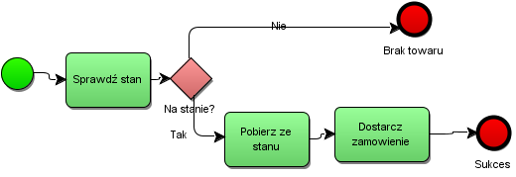Rysunek 6: Podproces rozwinięty na osobnym diagramie

V Rozbudowa procesu – pętle, zrównoleglanie
Rozbuduj proces nadrzędny o pętlę pozwalającą obsługiwać modyfikację zamówienia.
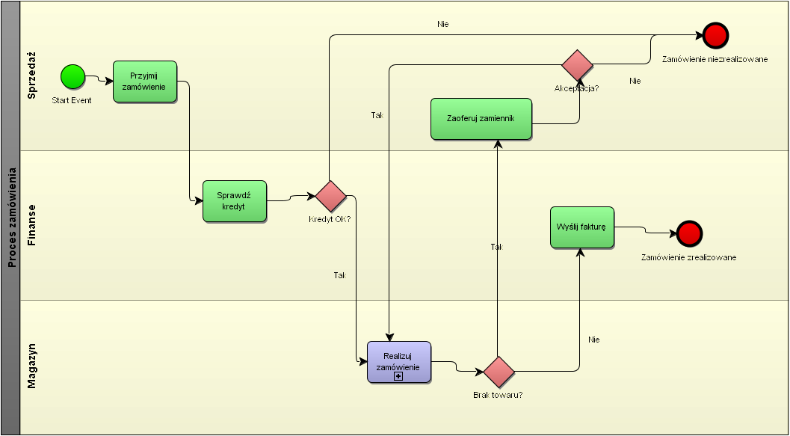Rysunek 7: Pętla zwrotna
Zmodyfikuj podproces, w taki sposób aby dokonać zrównoleglenia czynności: „Pobierz ze stanu” oraz „Przygotuj wysyłkę” (rysunek 8).
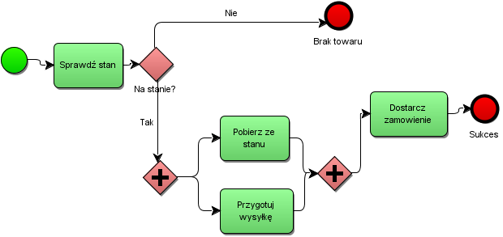Rysunek 8: Równoległe ścieżki procesu

VI Pule zewnętrzne, przepływy wiadomości (komunikatów), typy zdarzeń
Uzupełnij proces nadrzędny o pulę reprezentującą uczestnika zewnętrznego oraz przepływy wiadomości pomiędzy nim a procesem. Zwróć uwagę na pojawienie się typów zdarzeń (początkowego i końcowych) oraz typów zadań.
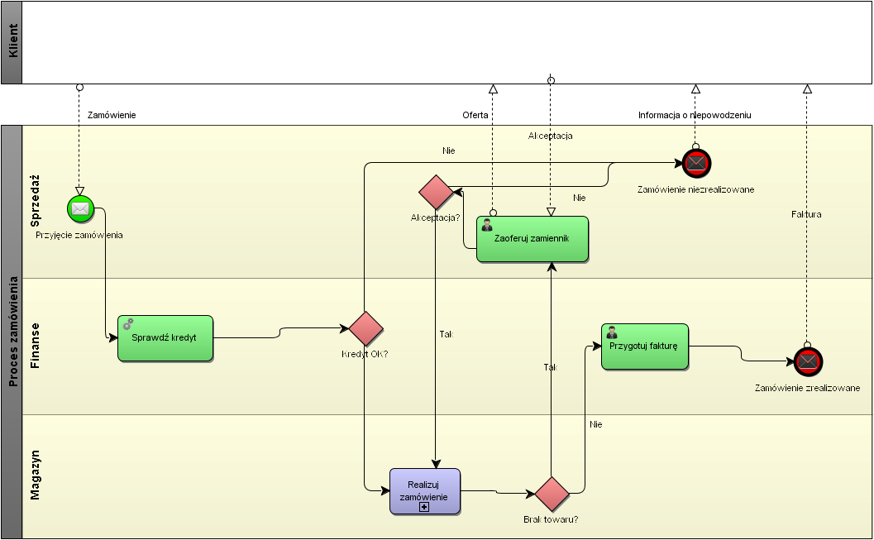Rysunek 9: Przepływ komunikatów pomiędzy pulami (uczestnikami)

Użyteczne linki
- Strona projektu Yaoqiang BPMN Editor: http://bpmn.sourceforge.net/
- Specyfikacja BPMN http://www.omg.org/spec/BPMN/2.0/

